关于举办2021年度鲁中地区医康养论坛暨
山东省脑血管病防治协会康复
专业委员会第三次学术会议的通知
顺应党的十九大关于“实施健康中国战略”的重大决策部署，为促进区域康养产业综合发展，在后疫情时代满足民众对健康与养老服务的高需求，提升康复、医养从业人员技术水平，实现前沿学术理论与专业技术的交流融合，定于2021年05月21日-23日在潍坊金茂国际大酒店及潍坊高新技术产业开发区人民医院举办2021年度鲁中地区医康养论坛暨山东省脑血管病防治协会第一届康复专业委员会第三次学术会议（同期举办中国抗衰老促进会康复分会第二届学术年会及潍坊市预防医学会老年健康与医养结合专业委员会第二次学术会议）。现将相关事宜通知如下：
一、举办单位
1.主持单位：山东省脑血管病防治协会
2.主办单位：潍坊市卫生健康委员会
3.承办单位：潍坊高新区人民医院
4.协办单位：潍坊医学院附属医院、潍坊护理职业学院、潍坊高新区卫生和计划生育局、翔宇医疗
二、会议时间及地点
1.时间：2021年05月21日-23日
2.地点：山东·潍坊（如因疫情防控不允许，将改为线上举办）
金茂国际大酒店地址：山东省潍坊高新技术产业开发区北宫东街1999 号。
潍坊高新技术产业开发区人民医院地址：山东省潍坊市高新区健康东街6369号。
三、会议议题及议程
1.议题:
1.1医康养服务体系的发展、探索与实践，国内外最新康养政策解读，医康养产业在5G时代下的信息化、智能化管理与运营。
1.2神经系统疾病康复、运动与损伤性疾病康复、心肺功能康复、老年康复等康复专业前沿理论技术交流与经验分享。
1.3医养照护发展与专病专护实践经验分享。
1.4老年疼痛管理工作坊专业技术实践学习。
2.议程: 会期3天（详见附件1）
四、参加人员
1.山东省脑血管病防治协会第一届康复专业委员会全体委员。
2.山东省各医疗机构康复医学科、神经内/外科、老年病科、骨科、中医科及养老产业、医养照护等相关专业分管领导、科主任及业务骨干。
五、其他事项
1.报到安排：
报到时间：2021.05.21 13:30-18:00
2021.05.22 07:30-08:30
报到地点：山东潍坊金茂国际大酒店一楼大厅
2.缴费标准：
2.1需注册中国抗衰老促进会会员的需缴纳注册费
①中国抗衰老促进会个人及单位会员现场注册费1000元/人
②在读硕士、博士研究生500元/人
③团体注册(10人以上)800元/人
④提前注册800元/人（提前注册日期截止至2021年5月16日）
2.2注册方式
①提前注册者须在注册完成后当日向中国抗衰老促进会总会完成汇款，并将交易信息截图、发票信息（发票抬头+纳税人识别号）发至大会专用邮箱 kslkffh@163.com。
开户名称：中国抗衰老促进会
开户银行：中国建设银行北京朝阳支行（营业部）
帐号：11001018700053042358
②汇款请务必备注：康复年会（2021·潍坊）+注册姓名
2.3本次会议免会务费，餐饮统一安排，住宿、交通费自理。
3.其他要求：
3.1与会人员务必提前做好核酸检测并出示七日内检测结果，出示“健康码”和《与会人员健康筛查信息采集表》（附件3）。
3.2康复医学专业委员会负责疫情防控相关工作及防疫相关资料的收取和留存，要严格落实新冠肺炎疫情防控有关措施，提前排查风险隐患，切实做好消毒通风、体温检测等工作，有发热等症状的同志一律不得参会。
3.3报名方式：请与会人员填写《参会回执》（附件2），并于5月10日前以电子邮件形式报会议组委会，邮箱：nxgbfzxhkf@126.com。
联系人： 齐欣老师 13864608996 李娜老师 19953689501
联系电话： 0536-8998295

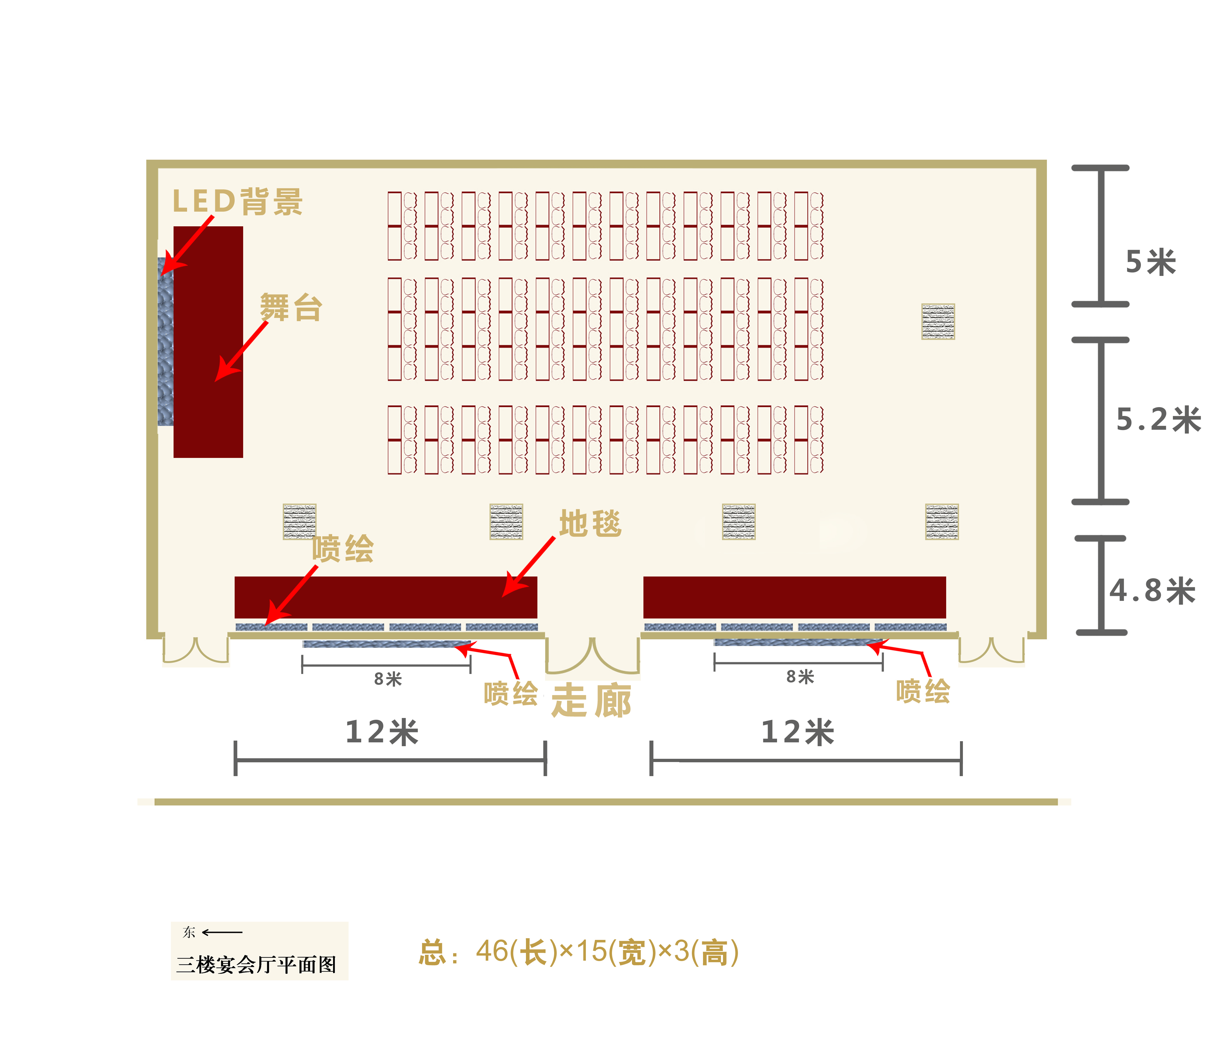
4.展位招商
本次会议设计多个展位，先到先得 展位负责人：周蓬勃136 0536 0591

附件1
老年疼痛管理工作坊（5月21日下午）
时间 | 内容 | 主讲人 | 主持人 | 地点
16:00-18:00 | 授课方式：  理论讲解与实际操作相结合  授课内容：  1、常见老年疼痛疾病诊断与治疗  2、老年疼痛疾病物理因子治疗  3、老年疼痛疾病注射治疗和微创治疗 | 王德强 | 马增新 | 潍坊高新区人民医院  2号楼10楼康复大厅
中国抗衰老促进会康复分会委员大会（5月21日晚）
时间 | 内容 | 讲话领导 | 主持人 | 地点
19:00-19:30 | 康复分会年度总结汇报 | 公维军会长 | 杨冠男 | 金茂国际大酒店三楼金茂厅
19:30-20:30 | 康复分会智能康复学组成立仪式 | 熊吉莹秘书长、公维军会长、宋鲁平主委 | 杨冠男 | 金茂国际大酒店三楼金茂厅
20:30-20:40 | 合影留念 |  | 杨冠男 | 金茂国际大酒店三楼金茂厅

开幕式（5月22日上午）
时间 | 内容 | 主持人 | 地点
08:30-09:00 | 国家卫健委、中国康复医疗机构联盟、潍坊市政府、中国抗衰老促进会领导致辞 | 张国庆 | 金茂国际大酒店  三楼会议室
主论坛（5月22日上午）
中国抗衰老促进会第二届康复年会暨鲁中地区医康养论坛
时间 | 内容 | 讲者 | 职务职称 | 主持人 | 地点
09:10-09:40 | 老龄化社会康复医学发展趋势 | 公维军 | 教授  主任医师 | 贾杰  宋鲁平 | 金茂国际大酒店三楼会议室
09:40-10:10 | 构建新时代中医药特色医养结合  大健康服务体系 | 张国庆 | 教授  主任医师 | 贾杰  宋鲁平 | 金茂国际大酒店三楼会议室
10:10-10:20 | 茶歇 |  |  |  | 金茂国际大酒店三楼会议室
10:20-10:50 | 老龄化社会背景下的康养市场需求、建设与运营 | 何永正 | 高级  工程师 | 许建文  张巧俊 | 金茂国际大酒店三楼会议室
10:50-11:20 | 失语症的中国专家共识 | 张通 | 教授  主任医师 | 许建文  张巧俊 | 金茂国际大酒店三楼会议室
11:20-11:50 | 交叉融合创新 助推学科发展 | 岳寿伟 | 教授  主任医师 | 许建文  张巧俊 | 金茂国际大酒店三楼会议室
11:50-13:30 | 午餐 |  |  |  | 金茂国际大酒店三楼会议室
康复论坛（5月22日下午）
中国抗衰老促进会第二届康复年会暨山东省脑血管病防治协会第一届康复专业委员会第三次学术会议
时间 | 内容 | 讲者 | 职务职称 | 主持人 | 地点
13:30-14:00 | 老年帕金森病全周期康复 | 贾 杰 | 教授  主任医师 | 佟帅  王利春 | 金茂国际大酒店三楼会议室
14:00-14:30 | 抗重力疗法1 | 江晓峰 | 教授  主任医师 | 佟帅  王利春 | 金茂国际大酒店三楼会议室
14:30-15:00 | 主被动智能助行，正确步态塑成技术 | 宋鲁平 | 教授  主任医师 | 佟帅  王利春 | 金茂国际大酒店三楼会议室
15:00-15:15 | 茶歇 |  |  |  | 金茂国际大酒店三楼会议室
15:15-15:45 | 卒中早期运动功能预后判断 | 张巧俊 | 教授  主任医师 | 于红  江晓峰 | 金茂国际大酒店三楼会议室
15:45-16:15 | 儿童膝关节外翻平衡功能的康复干预  优选方案 | 许建文 | 教授  主任医师 | 于红  江晓峰 | 金茂国际大酒店三楼会议室
16:15-16:45 | 肢体运动功能障碍智能评价探析 | 杨傲然 | 教授  主任医师 | 于红  江晓峰 | 金茂国际大酒店三楼会议室
康复论坛（5月23日上午）
中国抗衰老促进会第二届康复年会暨山东省脑血管病防治协会第一届康复专业委员会第三次学术会议
时间 | 内容 | 讲者 | 职务职称 | 主持人 | 地点
08:30-09:00 | 抗重力疗法2 | 刘惠林 | 教授 | 王鑫  张玉梅 | 金茂国际大酒店三楼会议室  金茂国际大酒店三楼会议室
09:00-09:30 | 姿势解密技术之颈椎篇 | 王 强 | 教授  主任医师 | 王鑫  张玉梅 | 金茂国际大酒店三楼会议室  金茂国际大酒店三楼会议室
09:30-10:00 | 医体融合-精准抗衰老之路 | 赵明明 | 教授  主任医师 | 王鑫  张玉梅 | 金茂国际大酒店三楼会议室  金茂国际大酒店三楼会议室
10:00-10:10 | 茶歇 |  |  |  | 金茂国际大酒店三楼会议室  金茂国际大酒店三楼会议室
10:10-10:40 | MDT模式下高危儿的超早期康复管理 | 邵银进 | 教授  主任医师 | 鲍春龄  邱纪方 | 金茂国际大酒店三楼会议室  金茂国际大酒店三楼会议室
10:40-11:10 | 手功能康复进展 | 赵建勇 | 教授  主任医师 | 鲍春龄  邱纪方 | 金茂国际大酒店三楼会议室  金茂国际大酒店三楼会议室
11:10-11:40 | 丰富康复训练在卒中后康复中的应用及机制探讨 | 王 鑫 | 教授  主任医师 | 鲍春龄  邱纪方 | 金茂国际大酒店三楼会议室  金茂国际大酒店三楼会议室
11:40-11:50 | 闭幕式 |  |  | 王玉峰 | 金茂国际大酒店三楼会议室  金茂国际大酒店三楼会议室
11:50-13:10 | 午餐 |  |  |  | 金茂国际大酒店三楼会议室  金茂国际大酒店三楼会议室
康养论坛（5月22日下午）
中国抗衰老促进会第二届康复年会暨潍坊市预防医学会第一届老年健康与医养结合专业委员会第二次学术会议
时间 | 内容 | 讲者 | 职务职称 | 主持人 | 地点
13:30-14:00 | 基于多脑区动态关联作用的脑卒中康复 | 曾现伟 | 教授  主任医师 | 张淑云  李佩春 | 金茂国际大酒店三楼金茂厅
14:00-14:30 | 康养融合在西部地区的建设与实践 | 李勇强 | 教授  主任医师 | 张淑云  李佩春 | 金茂国际大酒店三楼金茂厅
14:30-15:00 | 康复医学理论指导下的医养结合实践 | 顾 莹 | 教授  主任医师 | 张淑云  李佩春 | 金茂国际大酒店三楼金茂厅
15:00-15:15 | 茶歇 |  |  |  | 金茂国际大酒店三楼金茂厅
15:15-15:45 | 健全养老服务体系，  推动康养事业高质量发展 | 陈玉琢 | 教授 | 宋剑勇  李立波 | 金茂国际大酒店三楼金茂厅
15:45-16:15 | 预防跌倒，延缓衰老-如何通过适老改造消除环境危险因素 | 李文捷 | 教授 | 宋剑勇  李立波 | 金茂国际大酒店三楼金茂厅
16:15-16:45 | 全生命周期视角下，如何从大运营的角度  实现康养项目的落地与实施 | 刘岩萍 | 教授 | 宋剑勇  李立波 | 金茂国际大酒店三楼金茂厅
康养论坛（5月23日上午）
中国抗衰老促进会第二届康复年会暨潍坊市预防医学会第一届老年健康与医养结合专业委员会第二次学术会议
时间 | 内容 | 讲者 | 职务职称 | 主持人 | 地点
08:30-09:00 | 康养综合开发项目顶层设计和过程管控 | 赵 亮 | 教授 | 郝金华  吴希军 | 金茂国际大酒店三楼金茂厅
09:00-09:30 | 认知症照护实践 | 姜雅男 | 教授  副主任  护师 | 郝金华  吴希军 | 金茂国际大酒店三楼金茂厅
09:30-10:00 | 慢性病健康管理实践与探讨 | 于 红 | 教授  主任医师 | 郝金华  吴希军 | 金茂国际大酒店三楼金茂厅
10:00-10:10 | 茶歇 |  |  |  | 金茂国际大酒店三楼金茂厅
10:10-10:40 | 偏瘫患者实用性步态的康复策略 | 徐存理 | 教授  主任医师 | 赵有礼  王孝文 | 金茂国际大酒店三楼金茂厅
10:40-11:10 | 老龄化社会下的康复技术发展需求与方向 | 江钟立 | 教授  主任医师 | 赵有礼  王孝文 | 金茂国际大酒店三楼金茂厅
11:10-11:40 | 中医养生与健康 | 郝金华 | 教授 | 赵有礼  王孝文 | 金茂国际大酒店三楼金茂厅
11:40-11:50 | 闭幕式 |  |  | 赵有礼 | 金茂国际大酒店三楼金茂厅
11:50-13:10 | 午餐 |  |  |  | 金茂国际大酒店三楼金茂厅

附件2
2021年度鲁中地区医康养论参会回执
姓名 | 性别 | 年龄 | 单位 | 职务/职称 | 邮箱 | 手机号码 | 是否住宿
附件3
与会人员健康筛查信息采集表

姓名 | 联系电话 | 健康码  ①红码  ②黄码  ③绿码 | 14天内旅居地  【国家及县（市、区）】 | 居住社区21天内发生疫情  ①是②否 | 属于下面哪种情形  ①确诊病例  ②无症状感染者③密切接触者④以上都不是 | 是否解除医学隔离观察  ①是②否③不属于医学隔离观对象 | 14天内有以下症状  ①发热②乏力③咳嗽或打喷嚏④咽痛⑤腹泻⑥呕吐⑦黄疸⑧皮疹⑨结膜充血⑩都没有 | 如出现以上所列情形是否排除疑似传染病  ①是②否 | 核酸检测结果  ①阳性②阴性  ③不需要做核酸检测
单位负责人: 联系电话: 日期: 年 月 日

